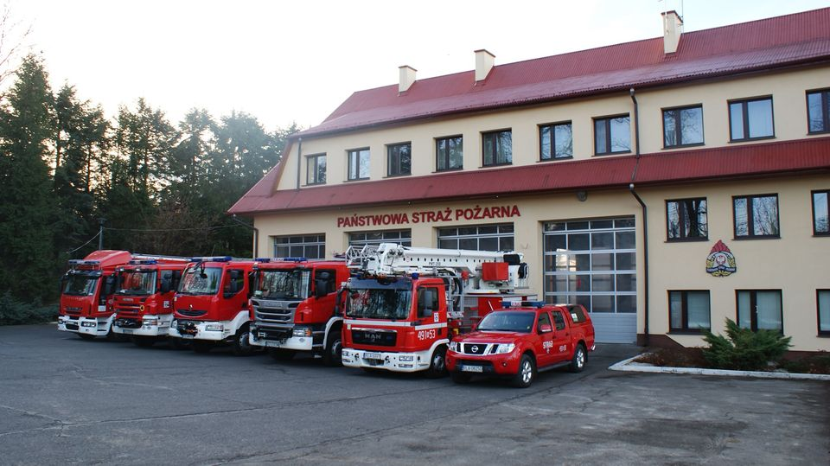
Komenda Powiatowa
Państwowej Straży Pożarnej
w Łańcucie
znajduje się w Łańcucie
przy ulicy Grunwaldzkiej 68

Szefem Komendy Powiatowej Państwowej Straży Pożarnej w Łańcucie jest Komendant starszy brygadier Bogusław Golenia. Panu komendantowi pomagają Zasępca Komendanta, strażacy oraz pracownicy Komendy.

Komendantowi pomaga Zastępca
starszy brygadier Jacek Rejman

Czym zajmują się strażacy?
Strażacy pracują w dzień jak i w nocy:
- gasząc pożary,
- pomagając osobom, które uległy wypadkom drogowym,
- ratując i pomagając zwierzętom,
- pomagając chronić mienie od nagłych, nieprzewidzianych zdarzeń pogodowych.

Strażacy robią jeszcze inne rzeczy:
- sprawdzają czy budynki są zabezpieczone przed pożarem i czy w razie wybuchu pożaru można z nich szybko uciec,
- szkolą Strażaków Ochotników oraz osoby odpowiedzialne za bezpieczeństwo pożarowe w zakładach pracy,
- sprawdzają sprzęt i wyszkolenie strażaków z mniejszych jednostek,
- uczą dzieci i młodzież jak bezpiecznie zachowywać się w różnych sytuacjach np. co zrobić w czasie burzy lub powodzi.

Komenda jest otwarta od godziny 7:30 do 15:30 od poniedziałku do piątku z wyłączeniem dni wolnych.
Do budynku komendy możesz wejść od ul. Sikorskiego.
W celu umożliwienia wejścia do budynku osób niepełnosprawnych należy uprzednio skontaktować się telefonicznie pod numerem (17) 224-76-46. Budynek nie jest wyposażony w windę. Na każdym piętrze znajduje się toaleta.

Kontakt z komendą:
• Załatwienie sprawy przy pomocy osoby przybranej
• Napisanie i wysłanie drogą pocztową pisma na adres:

Komenda Powiatowa
Państwowej Straży Pożarnej w Łańcucie
ul. Grunwaldzka 68
37-100 Łańcut

• Przesłanie zapytania lub pisma na adres e-mail: kplancut@podkarpacie.straz.pl
• Pod numerem telefonu: (17) 225-29-22
• Wysłanie pisma faksem na numer: (17) 225-29-22 wewnętrzny 62
• Przyniesienie pisma do Komendy i zostawienie w sekretariacie
• Kontakt drogą elektroniczną poprzez platformę ePUAP
ePUAP to skrót nazwy Elektroniczna Platforma Usług Administracji Publicznej. Do tego sposobu trzeba mieć Internet i swoje konto w ePUAP.

